HỘI NGHỊ TRIỂN KHAI KẾ HOẠCH NĂM HỌC 2020 - 2021
Ngày 24/9/2020, trường Tiểu học Xuân Tiến đã tổ chức Hội nghị triển khai nhiệm vụ năm học 2020-2021.
Ngày 24/9/2020, trường Tiểu học Xuân Tiến đã tổ chức Hội nghị triển khai nhiệm vụ năm học 2020-2021.
Dự Hội nghị có đồng chí Lê Văn Đồng - Phó Bí thư Đảng ủy - Chủ tịch HĐND xã; đồng chí Nguyễn Văn Tuấn - Đảng ủy viên phụ trách Chi bộ - Bí thư đoàn xã; Trưởng ban đại diện cha mẹ học sinh nhà trường cùng toàn thể cán bộ, giáo viên, nhân viên trường Tiểu học Xuân Tiến đã về dự hội nghị đông đủ.
Sau phần phát biểu khai mạc hội nghị của đồng chí Phạm Thuý Hiền - Phó Bí thư chi bộ - Phó Hiệu trưởng, Hội nghị được nghe đồng chí Nguyễn Thị Nhị - Bí thư chi bộ - Hiệu trưởng triển khai kế hoạch giáo dục nhà trường năm học 2020-2021 và đồng chí Ngô Thị Thanh - Chủ tịch Công đoàn - triển khai các chương trình công tác Công đoàn năm học 2020-2021.
Năm học 2020-2021 là năm học đầu tiên thực hiện Nghị quyết Đại hội Đảng các cấp nhiệm kỳ 2015-2020; năm học đầu tiên thực hiện Luật Giáo dục năm 2019 và thực hiện chương trình Giáo dục phổ thông 2018, năm học tiếp tục triển khai Chương trình hành động của Chính phủ thực hiện Nghị quyết số 29-NQ/TW về đổi mới căn bản, toàn diện Giáo dục và Đào tạo; năm học diễn ra trong bối cảnh có nhiều khó khăn do phải dạy học trong điều kiện phòng, chống dịch Covid-19, dịch Sốt xuất huyết...Trường Tiểu học Xuân Tiến đã xác định mục tiêu, phương hướng, nhiệm vụ và đưa ra những giải pháp thiết thực để chỉ đạo và tổ chức thực hiện thắng lợi nhiệm vụ năm học 2020-2021.
Hội nghị được nghe các ý kiến phát biểu tham luận của cán bộ, giáo viên nhà trường. Các ý kiến tham luận đã nêu được những biện pháp hay, những việc làm thiết thực nâng cao hiệu lực, hiệu quả công tác quản lí, nâng cao chất lượng đội ngũ nhà giáo; biện pháp đổi mới phương pháp dạy, phương pháp học, phương pháp đánh giá học sinh theo hướng phát triển phẩm chất, năng lực nhằm nâng cao chất lượng giáo dục toàn diện.
Đồng chí Lê Văn Đồng - Phó Bí thư Đảng ủy - Chủ tịch HĐND xã phát biểu ghi nhận và biểu dương những thành tích nổi bật của nhà trường đạt được trong năm học 2019-2020; đồng thời khích lệ động viên,chỉ đạo nhà trường tiếp tục phấn đấu để hoàn thành tốt nhiệm vụ năm học 2020-2021.
Tại Hội nghị 100% cán bộ, giáo viên, nhân viên nhà trường đã biểu quyết thực hiện các chỉ tiêu năm học 2020-2021; tự nguyện ký giao ước thi đua năm học 2020-2021; cùng thảo luận công khai, dân chủ đi đến thống nhất thực hiện Quy chế làm việc, Quy chế dân chủ, Quy tắc ứng xử văn hóa trong trường học, Quy định thi đua khen thưởng và Tiêu chí thi đua năm học 2020-2021.
Năm học mới đã bắt đầu, một năm học với nhiều khó khăn, thách thức mới, nhưng với tinh thần đoàn kết cùng với việc phát huy tốt trí tuệ tập thể và ý chí vượt khó của tập thể cán bộ, giáo viên, nhân viên, học sinh nhà trường, tin tưởng rằng giáo dục Tiểu học Xuân Tiến sẽ phát có những bước tiến vững chắc để tiếp tục gặt hái thành công trong năm học 2020-2021./.
Một số hình ảnh tại Hội nghị triển khai nhiệm vụ năm học 2020-2021
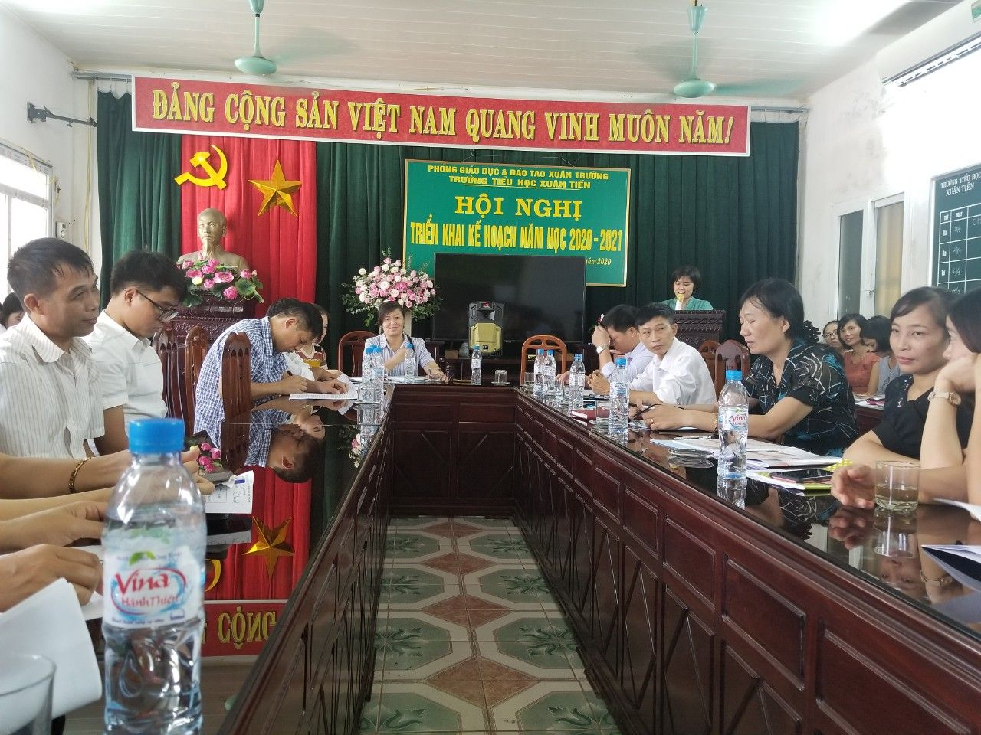
Đ/c Phạm Thuý Hiền - Phó Bí thư chi bộ - Phó Hiệu trưởng phát biểu khai mạc.
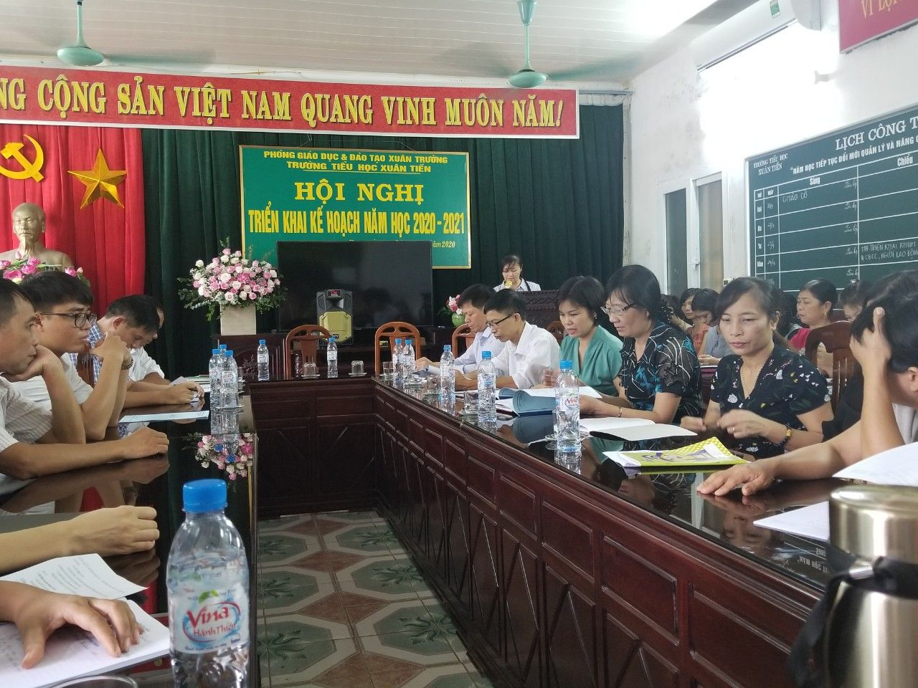
Đ/c Nguyễn Thị Nhị-Bí thư chi bộ-Hiệu trưởng triển khai kế hoạch giáo dục nhà trường năm học 2020-2021.
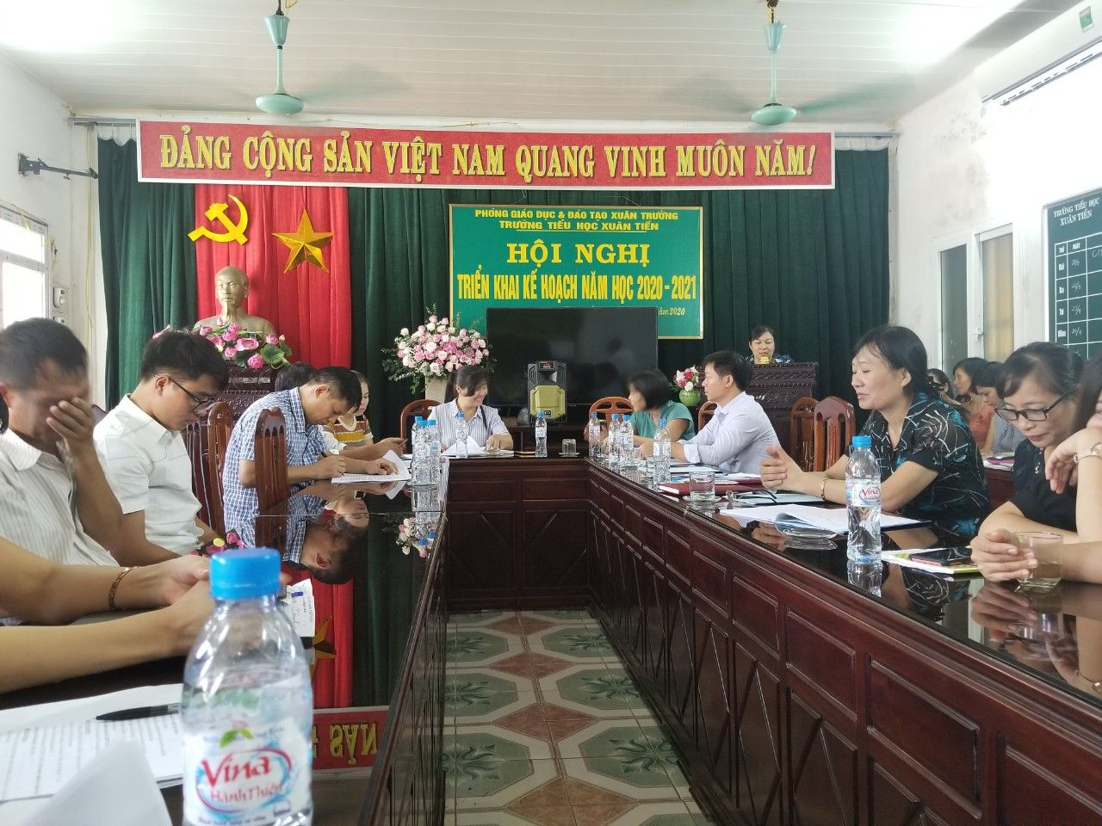
Đ/c Trần Thị Hằng - Tổ trưởng tổ 1 phát biểu tham luận.
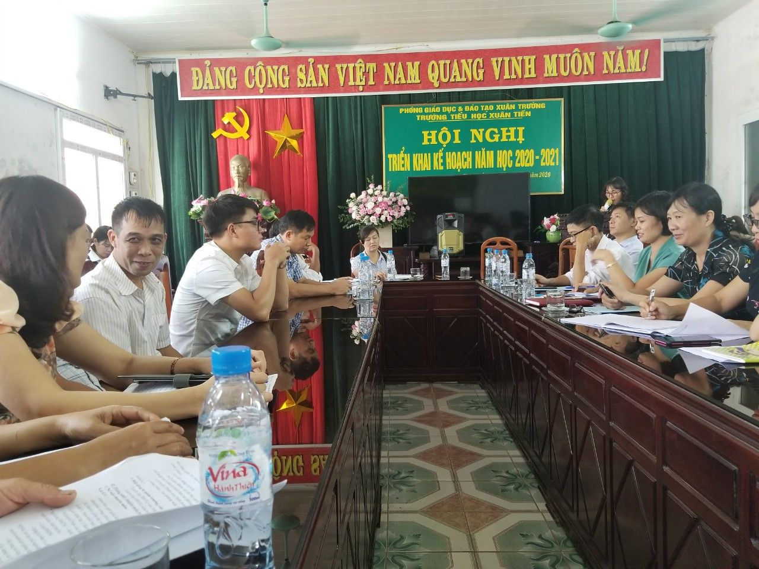
Đ/c Trần Thi Thuỷ - GV khối 2 phát biểu tham luận.
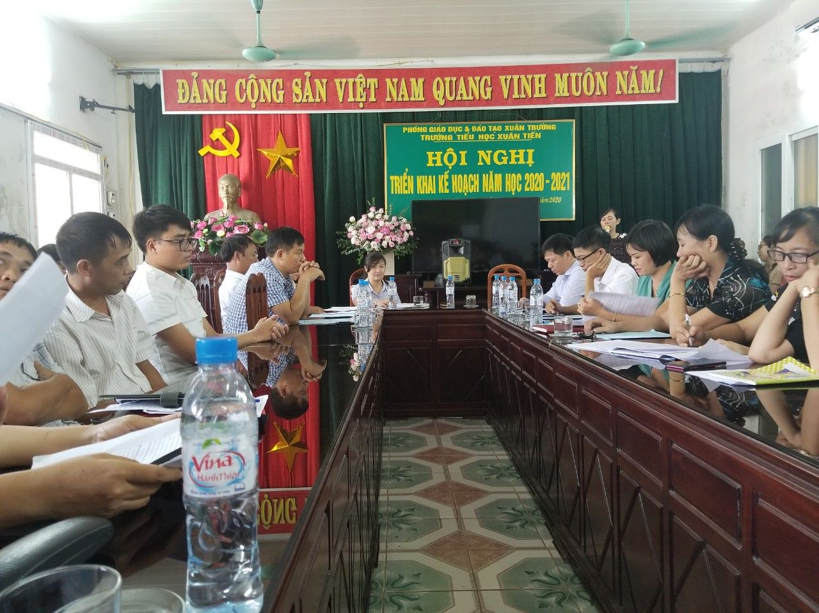
Đ/c Phạm Thị Thu Trang - GV dạy môn âm nhạc phát biểu tham luận.
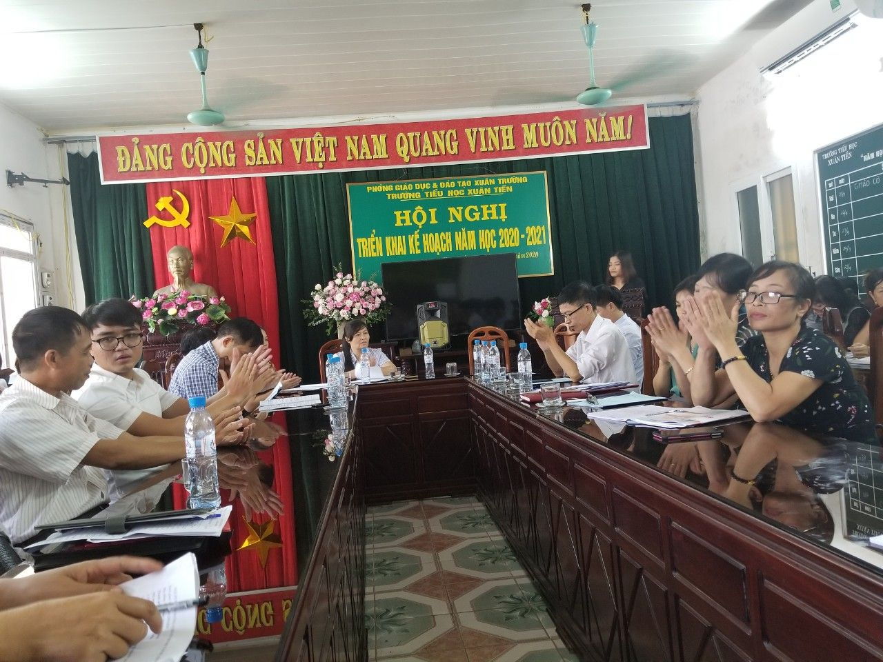
Đ/c Trần Thị Trang - GV dạy khối 4 phát biểu tham luận.
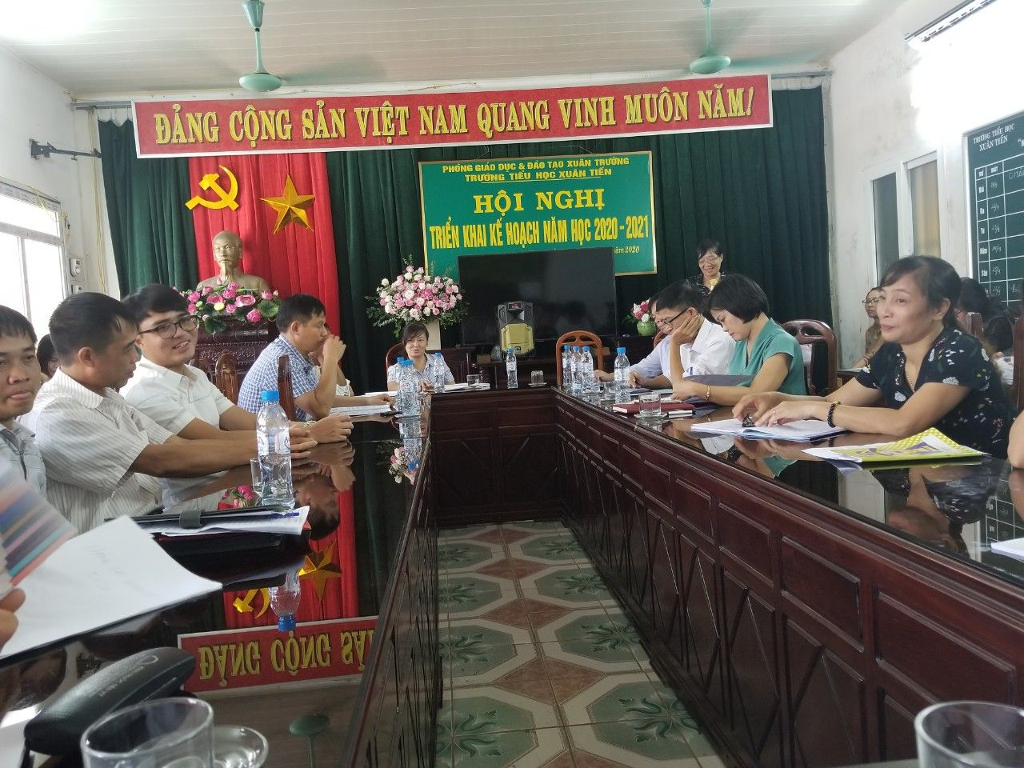
Đ/c Trần Thị Bích Thuỷ - Phó Hiệu trưởng phát biểu tham luận.
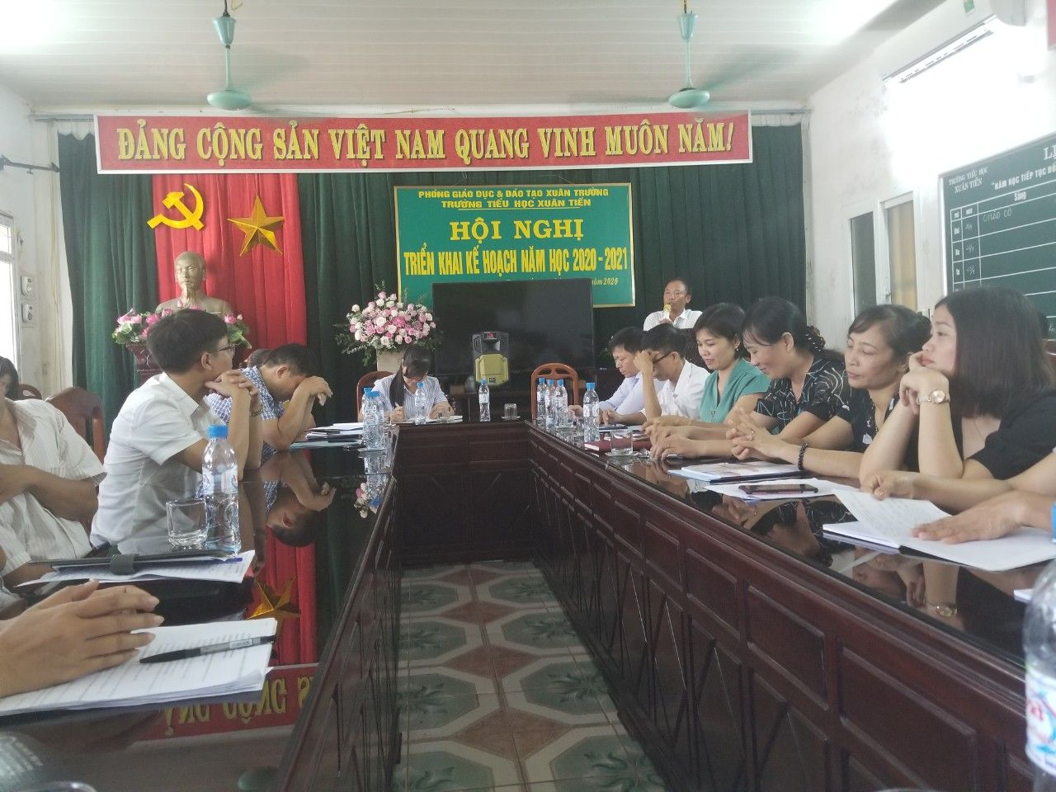
Đ/c - Hội trưởng hội phụ huynh HS trường phát biểu tham luận.
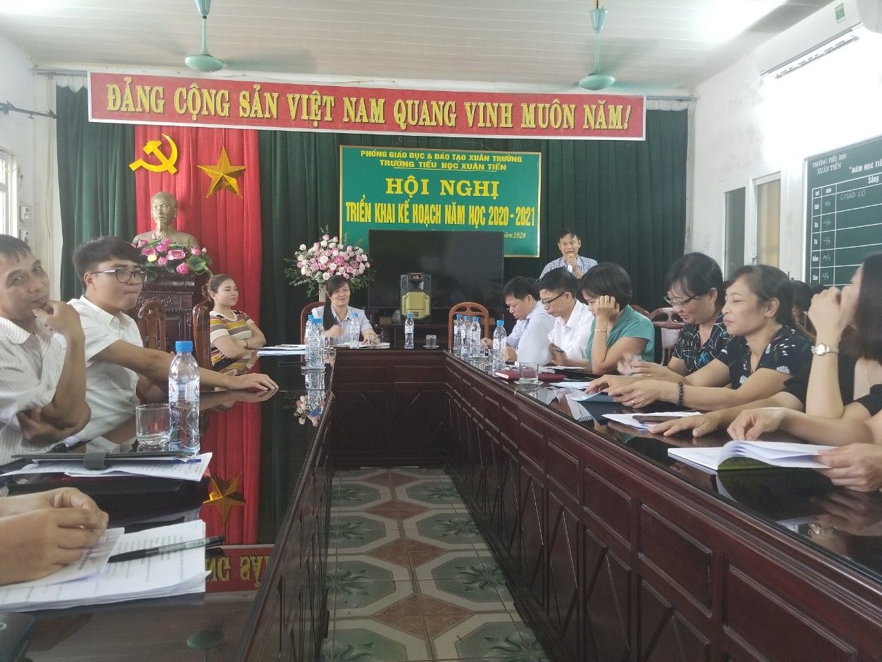
Đồng chí Lê Văn Đồng - Phó Bí thư Đảng ủy - Chủ tịch HĐND xã phát biểu.
Ban truyền thông trường TH Xuân Tiến.

